「がんの家族歴」に関する問診票
受診日 年 月 日
本人名前： | 年齢： | 生年月日：

がんの中には、生まれつきの体質（遺伝的な要因）が関係して発症すると考えられているものがあります。がんの家族歴を知ることで、「遺伝するがん」の可能性（必ずしも皆が発症するわけではありません）を知ることができます。また、血縁者がこのような体質を持っている場合には、がんの種類によってはご自身や血縁者のリスクに応じた検診を受けて、元の早期発見や早期治療につなげられる可能性があると考えられています。
この問診票だけで「遺伝するがん」であるかどうかを正確に判断することはできませんが、診断の参考のために記入をお願いします。

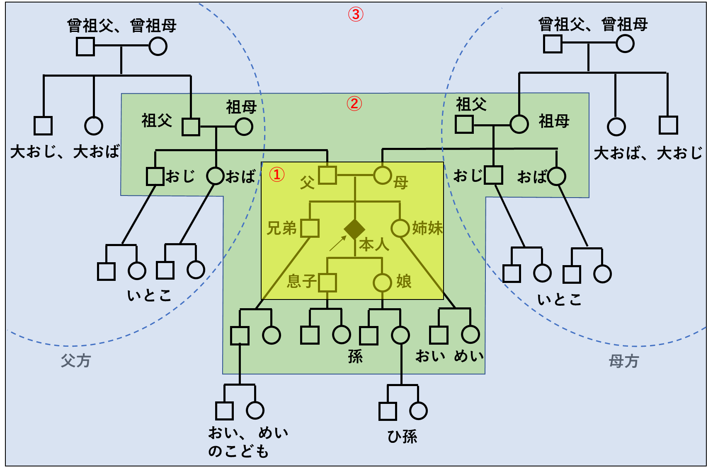
- グループ
両親、本人、兄弟・姉妹、本人の子供
- グループ
祖父母（父方 or 母方）、おじ・おば（父方 or 母方）、おい・めい、本人の孫
- グループ
曾祖父母（父方 or 母方）、大おじ・大おば（父方 or 母方）、いとこ（父方 or 母方）
おい・めいの子供、本人のひ孫
グループ番号 | 続柄 | 性別 | 現在の年齢 | がんの種類（がんと診断された年齢）
例）② | 父方  祖父 | ・女 | 67 才 | 大腸がん（42 才）、胃がん（56 才）
例）③ | 母方  いとこ | 男・ | 38才 | 乳がん（32才）
 |  | 男・女
 |  | 男・女
 |  | 男・女
 |  | 男・女
 |  | 男・女
 |  | 男・女
 |  | 男・女
 |  | 男・女
 |  | 男・女

家系図（表を参考にしてください）
男性は□、女性は○ で表します
がんの既往歴のある方は、■や●のように黒く塗っておいて下さい。

